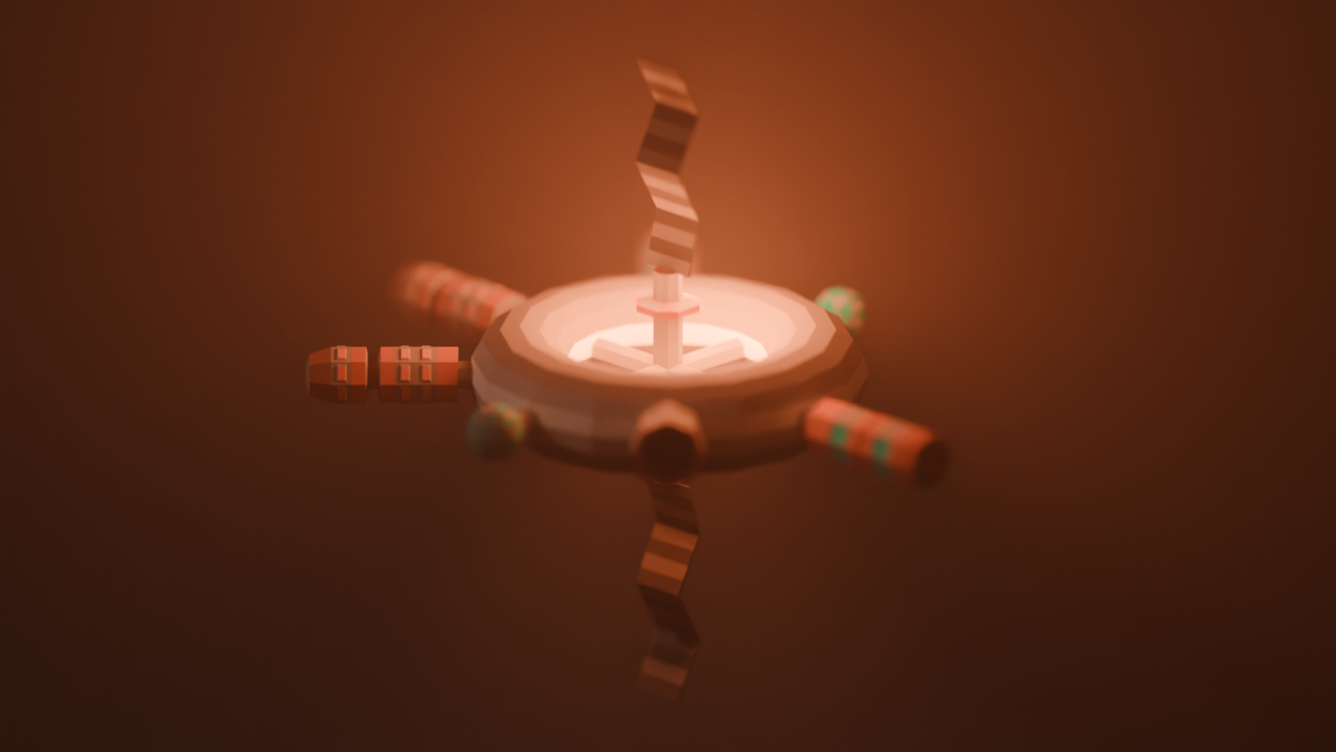

FOGINSPACE

Автор дизайн-документа — Шаляпин Д.А.

Версия: 1.03

**ОГЛАВЛЕНИЕ**

1. ВВЕДЕНИЕ 3

Актуальность: 3

Целевая аудитория: 3

2. ГЕЙМПЛЕЙ 4

2.1 Основная концепция игры 4

2.2 Основные механики 4

2.3 Цель игры 4

3. УПРАВЛЕНИЕ 5

4. ИГРОВОЙ МИР 6

4.1 Сеттинг 6

4.2 Локации 6

5. ГРАФИКА И СТИЛЬ 7

6. АУДИО 10

7. ТЕХНИЧЕСКИЕ ОСОБЕННОСТИ 11

7.1 Игровой движок: 11

7.2 Анимации: 11

7.3 3D-моделирование: 11

7.4 Пользовательский интерфейс: 11

7.5 Управление версиями: 11

8. МАРКЕТИНГ И МОНЕТИЗАЦИЯ 12

8.1 Целевые платформы 12

8.2 Маркетинговая стратегия 12

8.3 Монетизация 13

ЗАКЛЮЧЕНИЕ 14

# **ВВЕДЕНИЕ**

**FOGINSPACE —** мобильная 2.5D игра с видом сбоку.

**Актуальность:** Казуальные аркады востребованы на мобильных и браузерных платформах благодаря простому геймплею и коротким сессиям. Поддержка нескольких платформ (Google Play, YandexGame, CrazyGames, itch.io) расширяет охват игроков.

**Жанр:** Казуальная игра,Аркада

**Платформы:** Мобильные устройства на Android (Google Play), браузерные игровые платформы (YandexGame, CrazyGames), itch.io

**Целевая аудитория:**

Возраст: 6 - 20 лет

Особенности аудитории:

* Любители казуальных, аркадных игр
* Игроки браузерных и мобильных платформ
* Любители космической тематики

**Язык:** русский, английский

# ГЕЙМПЛЕЙ

## 2.1 Основная концепция игры

Игрок управляет космическим кораблём в 2.5D-пространстве. Его цель — долететь из точки А в точку Б, избегая столкновений с препятствиями.

## 2.2 Основные механики

1. Управление кораблём — игрок может менять направление движения, уворачиваться от препятствий
2. Физика движения — корабль двигается с опредленной инерцией, другие объекты могут замедлить, повернуть его
3. Препятствия — астероиды, мины и другие объекты, мешающие полёту
4. Аптечки — во время полёта можно подбирать ремкомплекты для восстановления прочности корабля
5. Форсаж — режим форсажа позволяет на короткое время увеличить тягу всех двигателей корабля

## 2.3 Цель игры

Долететь до точки эвакуации, сохранив как можно больше прочности корабля.

# УПРАВЛЕНИЕ

Кнопки для управления:

* Джойстик для вращения двигателей корабля в нужное направление
* 2 кнопки поворота корабля против и по часовой стрелки
* Кнопка активации форсажа у двигателей

Для выпуска игры на браузерные платформы, надо реализовать управление под компьютер.

# ИГРОВОЙ МИР

## 4.1 Сеттинг

Действие игры происходит в открытом космосе. Игрок управляет космическим кораблём, преодолевая опасные маршруты через астероидные поля, космический мусор и т.д. Мир игры минималистичный.

## 4.2 Локации

Открытый космос — фоновые звёзды, туманности, планеты на заднем плане

Астероидные поля — плотные скопления камней, между которыми нужно маневрировать

Космическая станция — финальная локация, к которой стремится игрок

Поле обломков – разрушенные корабли, спутники и другие объекты, создающие препятствия

# ГРАФИКА И СТИЛЬ

Изначально графика в игре должна была быть в стиле дизельпанка. Основной референсной игрой была HighFleet:

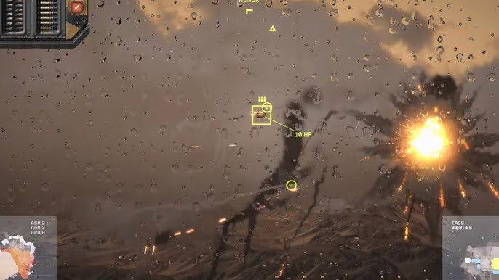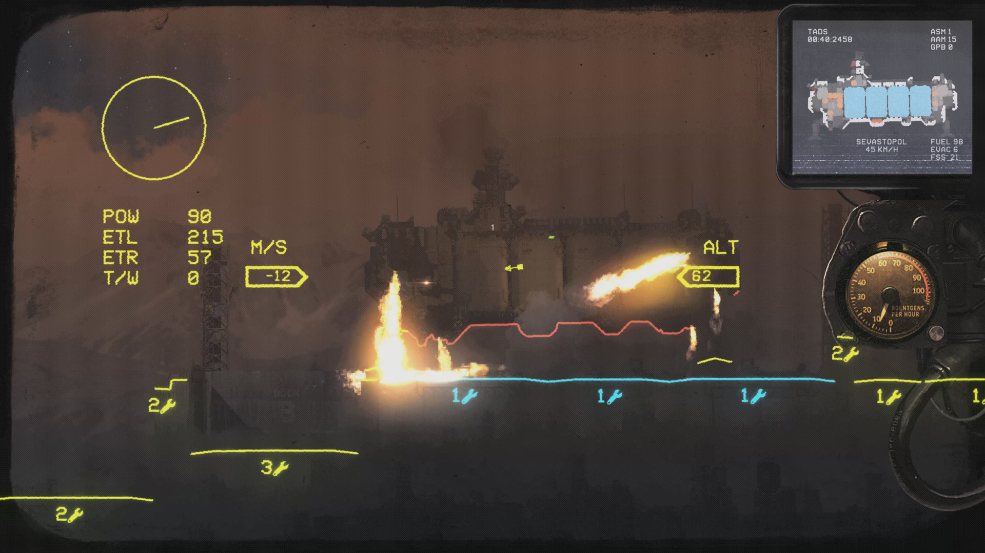

После некоторых наработок 3д моделей и попыток оптимизации такой высокодетализированной графики под мобильные устройства, она перекочевала в low poly. Тогда уже референсными играми стали Mars: Mars, Starblast.io

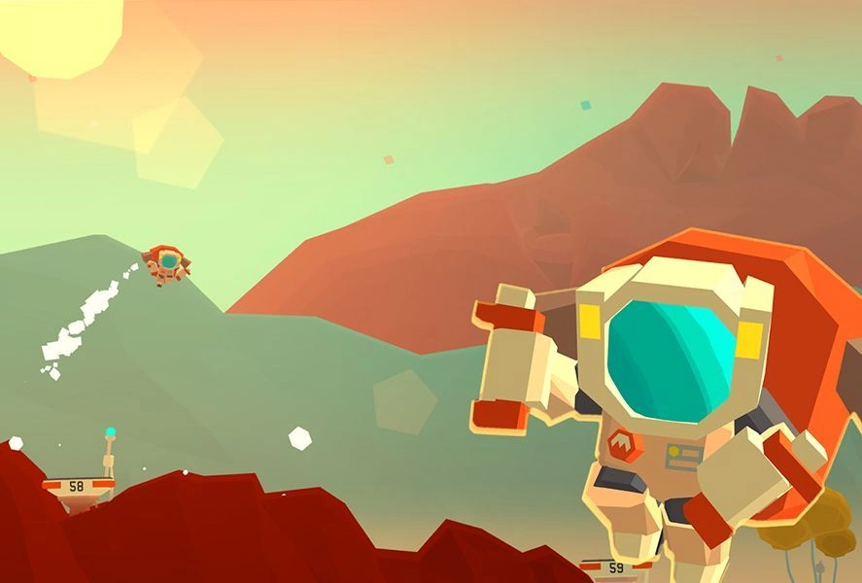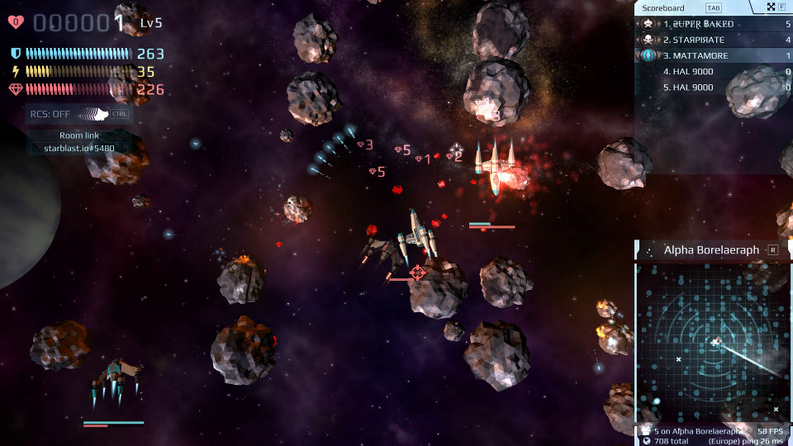

После оптимизации графики эффекты стали более простыми (VFX эффекты были заменены на обычные Particle System), высокополигональные модели были заменены на низкополигональные. Также был убран пост процессинг из-за сильной нагрузки на графический процессор.

# АУДИО

В игре есть фоновое музыкальное сопровождение, представляющее в основном спокойный эмбиент.

Также присутствует множество звуковых эффектов разного характера:

* Звуки интерфейса
* Звуки окружения
* Технические звуки

Более подробно можно выделить разные технические звуки. Множество разнообразных гудящих эффектов двигателя, зависящих от выходящей мощности.

Глухие, скрипящие, скрежащие звуки столкновения корабля игрока с объектами в космосе.

1. ТЕХНИЧЕСКИЕ ОСОБЕННОСТИ

7.1 Игровой движок: Unity

Версия: 6000.0.32f1

Паттерны проектирования: MVC (Model-View-Controller), Singleton, Object Pooling

7.2 Анимации: DOTween

DOTween — библиотека для создания анимаций и твинов в Unity.

7.3 3D-моделирование: Blender

Blender — бесплатная программа для 3D-моделирования, анимации и рендеринга.

7.4 Пользовательский интерфейс: Adobe Photoshop

Описание: Adobe Photoshop — профессиональный графический редактор для создания и обработки растровых изображений.

7.5 Управление версиями: Git, Github

Git — система контроля версий, позволяющая отслеживать изменения в проекте.

# МАРКЕТИНГ И МОНЕТИЗАЦИЯ

## 8.1 Целевые платформы

Игра планируется к выпуску на следующих платформах:

* Яндекс Игры – браузерная версия для русскоязычной аудитории.
* CrazyGames — международная браузерная платформа.
* itch.io — платформа для инди-разработчиков, позволяющая распространять игру бесплатно или с добровольным пожертвованием.
* Google Play — мобильный релиз для Android, предполагающий работу с издателем.

## 8.2 Маркетинговая стратегия

### 8.2.1 Издатель

Для мобильной версии планируется сотрудничество с издателем, который займётся продвижением, оптимизацией рекламы и публикацией в Google Play. Издатель также может обеспечить тестирование и доработку игры для соответствия требованиям магазина.

### 8.2.2 Продвижение

Социальные сети: постинг в тематических группах, использование Telegram, YouTube, Discord для демонстрации игрового процесса.

Devblog: публикация будущих обновлений в частном телеграм калане, дискорд сервере.

Обратная связь: сбор отзывов и улучшение игры перед будущими обновлениями.

## 8.3 Монетизация

### 8.3.1 Браузерные платформы (Яндекс Игры, CrazyGames)

Реклама: показ видеообъявлений и баннеров с оплатой за просмотры и клики.

Встроенные покупки: продажа внутриигровых бонусов или отключение рекламы.

### 8.3.2 itch.io

Pay What You Want (PWYW) — игроки могут скачать игру бесплатно или оставить добровольное пожертвование.

### 8.3.3 Google Play

Реклама: интеграция Google AdMob для показа видеорекламы.

Встроенные покупки: платные бонусы, скины, отключение рекламы.

# ЗАКЛЮЧЕНИЕ